# CRIANDO SEU PRIMEIRO REPOSITÓRIO NO GITHUB PARA COMPARTILHAR SEU PROGRESSO

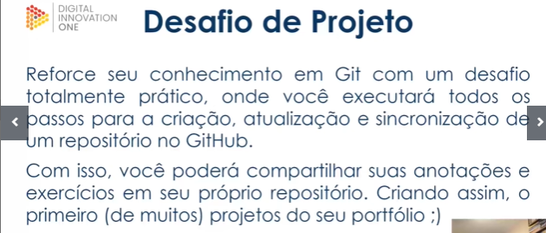

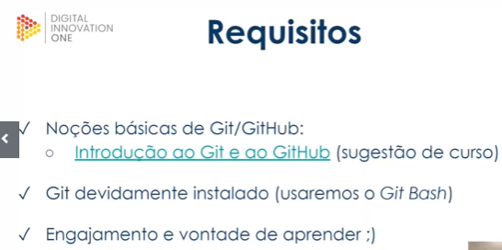

# **GIT/GITHUB: Relembrando algumas coisinhas**

**Criar Repósitorio no Git Hub**

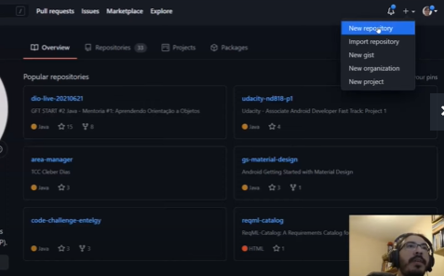

Preencha os campos :

. Repository game

. Description

.Seleciona opção Public ou Private

. Opcionalmente crie README

.Create Repository

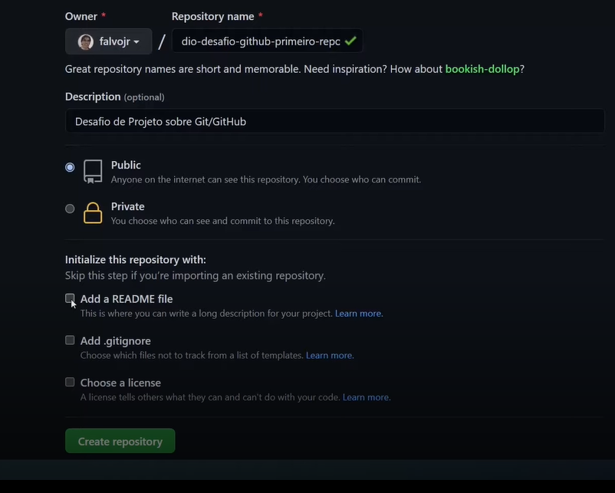

**Clonar Repository**

.Seleciona a opção desejada(Ex: Https) e copia:

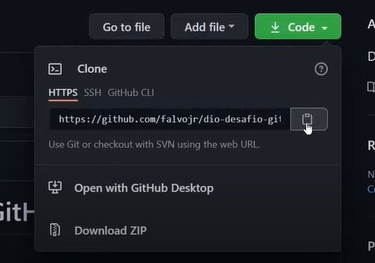

. Abre a pasta desejada localmente e selecione GitBash here:

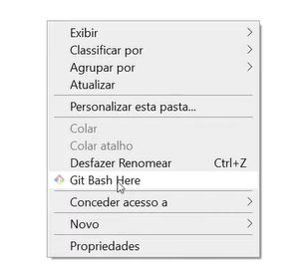

.Utilize o comando git clone **endereço**:

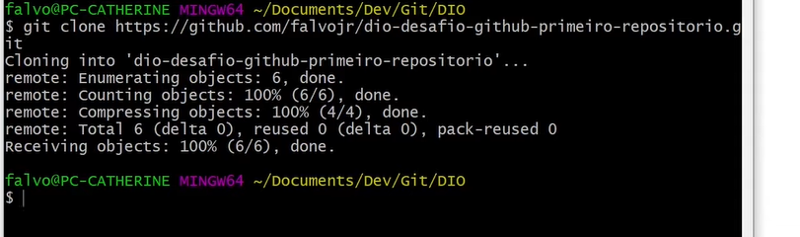

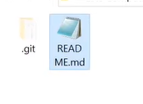

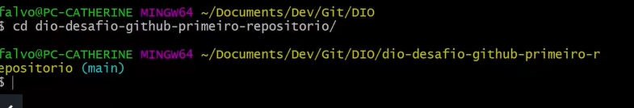

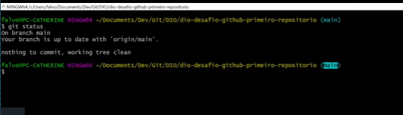

Mostra a BRANCH master

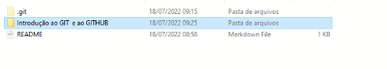

Fazendo alterações no documento.

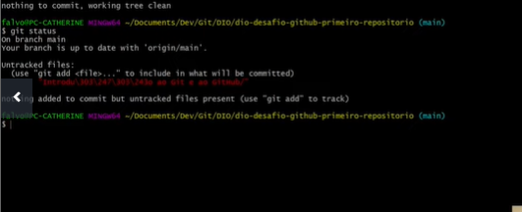

O git identifica que tem alterações no arquivo.

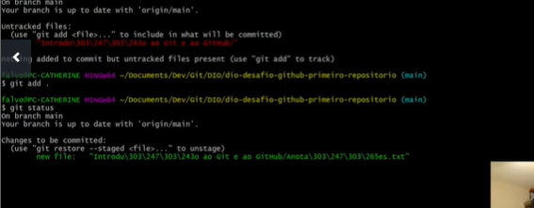

Git add . : prepara arquivos para serem comitados

Git status : identifica nenhum mudança a ser comitada.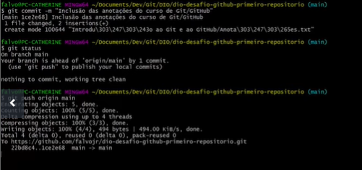

Git commit - m “...”: comita as alterações

Git push origin main: manda as alterações para a nuvem

